Schütz besetzt Führungsposition neu
Christian Schlosser ab sofort Geschäftsführer von
Schütz Energy Systems
Selters, im Juni 2023. Der international renommierte Anbieter von Gebäude- und Verpackungstechnologien aus Selters hat einen neuen Geschäftsführer: Christian Schlosser tritt zum 1. Mai 2023 in das Unternehmen Schütz ein und übernimmt die Geschäftsführung des Bereichs Schütz Energy Systems. Der studierte Betriebswirt besitzt langjährige Führungsverantwortung als Betriebsleiter und Geschäftsführer von Unternehmen in den Branchen Sanitär / Heizung / Klima sowie erneuerbare Energien. Zudem konnte Christian Schlosser bereits Erfahrungen im Umgang mit den Schütz Flächenheizsystemen und dem Raumklimasystem Airconomy sammeln.
Der Haustechnik-Spezialist Schütz Energy Systems konnte mit Christian Schlosser eine erfahrene und branchenaffine Führungskraft besetzen. Der 41-Jährige übernimmt ab sofort die Geschäftsleitung des Bereichs Schütz Energy Systems und wird dabei eng mit dem amtierenden Business Unit Leiter, Christian Staier, zusammenarbeiten. Gemeinsam werden sie das Wachstum von Schütz Energy Systems vorantreiben und das Renommee von Schütz als führender Anbieter von energieeffizienten Haustechnik-Lösungen weiter ausbauen.
Nach einem Studium der Betriebswirtschaftslehre in Koblenz und Göttingen mit dem Schwerpunkt „Industrielles Management & Sales Management“, war Christian Schlosser bereits in mehreren Führungspositionen tätig. Er leitete verschiedene ausführende Unternehmen mit bis zu 350 Beschäftigten in den Branchen SHK, erneuerbare Energien (Photovoltaikanlagen) sowie in der Dach-, Wand- und Abdichtungstechnik. Durch seine Erfahrung im Bereich Heizung und Klima verfügt Christian Schlosser bereits über einschlägige Erfahrungen mit dem Raumklimasystem Airconomy sowie den Flächenheizsystemen von Schütz. Christian Schlosser ist zudem Mitglied der IHK-Vollversammlung in Koblenz.
Christian Schlosser wird neben der Geschäftsleitung das Projektcontrolling übernehmen. Ein besonderes Augenmerk möchte der Betriebswirt auf die Zertifizierung und das Qualitätsmanagement der Produkte legen, die im Schütz-Werk produziert werden und strengen Qualitätskontrollen unterliegen.
Christian Schlosser ist verheiratet und hat zwei Kinder.
Weitere Informationen über Schütz Energy Systems gibt es unter
www.schuetz-energy.net.

Zeichen (mit Leerzeichen): 2.347

Presse-Kontakte: Sage & Schreibe Public Relations GmbH, Christoph Jutz, Theresa Plank; Landwehrstr. 61, 80336 München, T. 089 / 23 888 98-0, F. 089 – 23 888 98-99, E-Mail: c.jutz@sage-schreibe.de; t.plank@sage-schreibe.de.

Die Schütz GmbH & Co. KGaA wurde 1958 gegründet. Der Sitz der Unternehmenszentrale befindet sich in Selters im Westerwald (Deutschland). Weltweit verfügt Schütz über 57 Produktionsstandorte mit über 7.000 Mitarbeitern. Mit seinen vier Geschäftsfeldern nimmt Schütz in den jeweiligen Märkten diverse Spitzenpositionen ein. Das Familienunternehmen ist wichtiger Trendsetter und Innovationsgeber.
Bildindex:
Christian Schlosser übernimmt ab sofort die Geschäftsleitung von Schütz Energy Systems. Der studierte Betriebswirt weist langjährige Erfahrungen als Unternehmensleiter in der ausführenden SHK-Branche auf. | 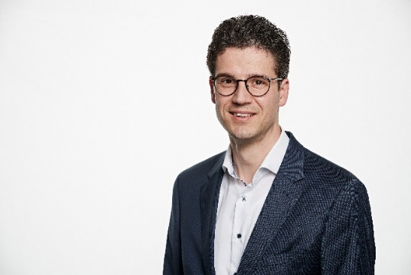
Bildquelle:
Schütz GmbH & Co. KGaA
Abdruck honorarfrei, um Belegexemplar wird gebeten

